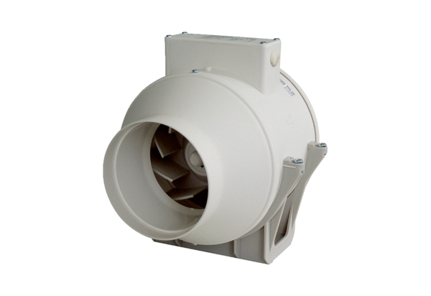Wentylator ukośny ERK 100Opakowanie jednostkowe: 1 sztukaAsortyment: C
Numer artykułu: 0080.0173Producent: MAICO

